库尔勒市实验中学高三年级月考物理试卷
学校:___________________ | 班级:______________ | 姓名:________________
$来&源：ziyuanku.com

注意：满分100分，时长90分钟，请全部作答在答题卡相对应位置。
一、选择题（1-6为单选题目，7-10为多选题目，少选得3分，错选多选不得分。10*5=50分）
1.在物理学史上，正确认识运动和力的关系且推翻“力是维持运动的原因”这个观点的物理学家及建立惯性定律的物理学家分别是（ ）
$来&源：ziyuanku.comA．亚里士多德、伽利略 B．伽利略、牛顿 C．伽利略、爱因斯坦 D．亚里士多德、牛顿

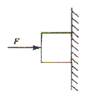
2.如图所示，一物体在F作用下静止在粗糙竖直墙面，下列说法正确的是（ ）
A．当物体静止时F越大则物体所受摩擦力越大 B当物体静止时墙面越粗糙则物体所受摩擦力越大
C. 当物体处于运动状态时，只要F不变，不管物体运动速度多大，物体所受摩擦力大小不变
D. 当物体匀速向下运动时，则不受摩擦力作用
ziyuanku.com
3.如图所示，轻绳 AD 跨过固定在水平横梁 BC 右端的定滑轮挂住一个质量为0.1kg的物体，∠ ACB ＝30° g 取10 m/s ² ，求滑轮所受弹力大小为（ ）
A．1N B. N C.2 N D. /2 N

4.如图所示为杂技“顶杆”表演，一人站在地上，肩上扛一质量为M的竖直竹竿，当竿上一质量为m的人以加速度a加速往上爬时，杆对地面上的人的压力大小为（ ）
A．（M+m）g-ma B．（M+m）g+ma
C．（M+m）g D．（M-m）g

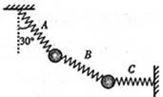
5.如图所示，用完全相同的轻弹簧A、B、C将两个相同的小球连接并悬挂，小球处于静止状态，弹簧A与竖直方向的夹角为30o，弹簧C水平，则弹簧A、C的伸长量之比为 （ ）
A． B． C．1:2 D． 2:1
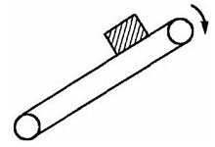
6.如图所示中的传送皮带是绷紧的，当皮带轮不动时，滑块从顶端由静止开始下滑到底端所用时间为t1 ，当皮带轮顺时针方向转动时，滑块从顶端由静止开始下滑到底部所用时间为t2 ，则 和 相比较，正确的说法是（ ）
A.t1>t2 B. t1=t2 C. t1<t2 D. 条件不足，无法比较

7.如图所示，带有长方体盒子的斜劈A放在固定的斜面体C的斜面上，在盒子内放有光滑球B，B恰与盒子前、后壁P、Q点相接触．若使斜劈A在斜面体C上静止不动，则P、Q对球B无压力．以下说法正确的是( )
$来&源：ziyuanku.comA．若C的斜面光滑，斜劈A由静止释放，则Q点对球B有压力
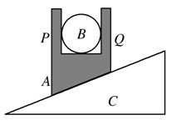
B．若C的斜面光滑，斜劈A以一定的初速度沿斜面向上滑行，则 P、Q对球B均无压力
C．若C的斜面粗糙，斜劈A沿斜面匀速下滑，则P、Q对球B均有压力
D．若C的斜面粗糙，斜劈A沿斜面加速下滑，则P点对球B无压力
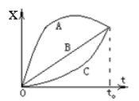
8．A、B、C三物体同时、同地、同向出发作直线运动，下图是它们位移与时间的图象，由图可知它们在t₀时间内( )
A．平均速度vA＝vB＝vC B．平均速度vA＞vB＞vC
C. 平均速率vA＝vB＝vC D．平均速率vA＞vB=vC
Ziyuanku.com
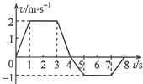
9. 一质点沿x轴做直线运动，其v-t图象如图所示．质点在t=0时位于x=5m处，开始沿x轴正向运动．下列说法正确的是（ ）
A．t=8s时刻，x=8m B．t=8s时刻，x=3m
C. t=3s时刻，物体的运动方向发生改变 D．0-1s和3-4s内加速度大小相等

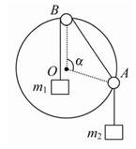
10.如图所示,小圆环A吊着一个质量为m2的物块并套在另一个竖直放置的大圆环上,有一细线一端拴在小圆环A上,另一端跨过固定在大圆环最高点B的一个小滑轮后吊着一个质量为m1的物块.如果小圆环、滑轮、绳子的大小和质量以及相互之间的摩擦都可以忽略不计,绳子又不可伸长,若平衡时弦AB所对应的圆心角为α,则下列说法正确的是( )
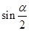
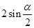
A．两物块的质量比m1∶m2 = B. 两物块的质量比m1∶m2 =
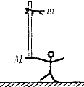
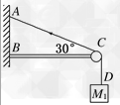
C. 若将m1换成力F缓慢拉动将A向上移动至B的过程中，A受到圆环给它的弹力大小不变
D. 若将m1换成力F缓慢拉动将A向上移动至B的过程中，F将增大

二、实验（每空2分，2*7=14分）
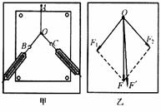
11.在“验证力的平行四边形定则”实验中，需要将橡皮条的一端固定在水平木板上，先用一个弹簧秤拉橡皮条的另一端到某—点并记下该点的位置；再将橡皮条的另一端系两根细绳，细绳的另一端都有绳套，用两个弹簧秤分别勾住绳套，并互成角度地拉像皮条。

（1）某同学认为在此过程中必须注意以下几项：
WWW.ziyuanku.com
A．两根细绳必须等长
B．橡皮条应与两绳夹角的平分线在同一直线上
C．在使用弹簧秤时要注意使弹簧秤与木板平面平行
D．在用两个弹簧秤同时拉细绳时要注意使两个弹簧秤的读数相等
E．在用两个弹簧秤同时拉细绳时必须将橡皮条的另一端拉到用一个弹簧秤拉时记下的位置
其中正确的是 _________。(填入相应的字母)

（2）在“验证力的平行四边形定则”的实验情况如图甲所示，其中A为固定橡皮筋的图钉，O为橡皮筋与细绳的结点，OB和OC为细绳。图乙是在白纸上根据实验结果画出的图。
① 图乙中的F与F′两力中，方向一定沿AO方向是 _________。
② 本实验采用的科学方法是（ ）
A．理想实验法 B．等效替代法 C．控制变量法 D．建立物理模型法

12.某同学探究弹力与弹簧伸长量的关系，将弹簧悬挂在铁架台上，刻度尺固定在弹簧一侧，弹簧轴线和刻度尺都在竖直方向上，在弹簧下端依次增加相同规格钩码的个数，数据记录如表：
所挂钩码数量N（个） | 0 | 1 | 2 | 3 | 4 | 5
弹簧长度L（cm） | 12.56 | 资*源%库 13.11 | 13.65 | 14.2 | 14.73 | 15.29
伸长量△L（cm | 0 | 0.55 | 1.09 | 1.64 | 2.17 | 2.73
（1）在数据记录表中，有一个记录不规范的数据是______；根据记录的数据可知，所用刻度尺的分度值是______．

（2）请在如图所示的坐标图中画出弹簧的伸长量△L与所挂钩码个数N的关系图象．根据图象可知，当挂6个钩码时，弹簧的伸长量______cm（未超过弹簧的弹性限度）．
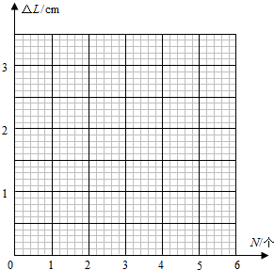

- 计算题（写出必要的文字描述，共36分）
13.（5分）陈华驾驶一辆小轿车以V=12m/s速度向前匀速行驶，发现前方有障碍物，经过△t=0.5s的反应时间后刹车，加速度大小为3m/s²，问从发现障碍物后5s内小轿车发生的位移大小。

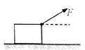

14.（9分）如图所示，m=1kg的物体静止在水平粗糙地面上，μ=0.5，对物块施加一个与水平方向夹角为37°斜向上F=10N的力，物体做匀加速直线运动，经过t=1s后撤掉F，物体最终静止，求整个过程中物体发生的位移大小（g=10 m/s²、sin37°=0.6、cos37°=0.8）

15.（16分）如图所示，水平桌面上有一薄木板，它的右端与桌面的右端相齐．薄木板的质量M=1.0kg，长度L=1.0m．在薄木板的中央有一个小滑块（可视为质点），质量m=0.5kg．小滑块与薄木板之间的动摩擦因数μ1=0.10，小滑块与桌面之间的动摩擦因数μ2=0.20，薄木板与桌面之间的动摩擦因数μ3=0.20．设小滑块与薄木板之间的滑动摩擦力等于它们之间的最大静摩擦力．某时刻起对薄木板施加一个向右的拉力F使木板向右运动．
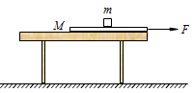
（1）若小滑块与木板之间发生相对滑动，拉力F1至少是多大？
（2）若小滑块脱离木板但不离开桌面，求拉力F2应满足的条件．

17.（选修3-5,6分）如图所示，竖直平面内的四分之一圆弧轨道下端与水平桌面相切，小滑块A和B分别静止在圆弧轨道的最高点和最低点．现将A无初速度释放，A与B碰撞后结合为一个整体，并沿桌面滑动．已知圆弧轨道光滑，半径R=0.2m；A和B的质量相等；A和B整体与桌面之间的动摩擦因数μ=0.2．取重力加速度g=10m/s2．求
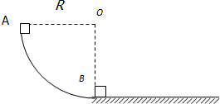
（1）碰撞前瞬间A的速率v；
（2）碰撞后瞬间A和B整体的速率v′；
（3）A和B整体在桌面上滑动的距离L．

